**STEP 1：搭电路+前仿真**

1. 导入工艺库的basic库，Tools – Library Path Editor
2. 新建设计库，Library Manager – File – New（注意设置对应的工艺库）

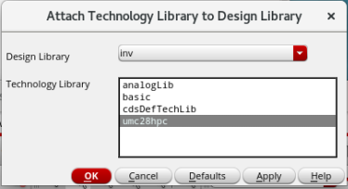

1. 新建schematic
2. 搭建电路图
3. 新建symbol cellview from schematic，Create – Cellview – From Cellview

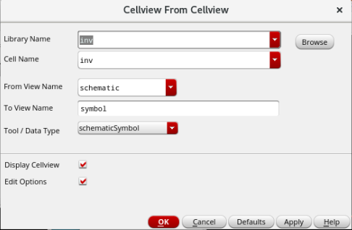

随后可修改pin的位置。

1. 新建schematic(inv_sim)，用于仿真。
2. 添加刚刚生成的symbol。（用symbol仿真是为了使input.scs里有subckt例化）

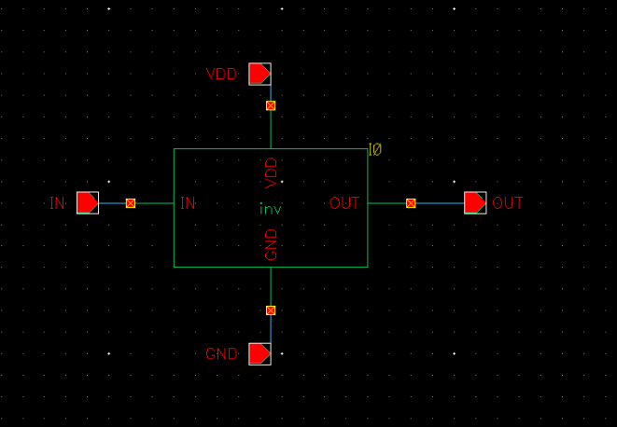

1. 仿真设置
2. Setup – stimuli 设置激励
3. 设置DC和tran(瞬态仿真)
4. Output – To Be Plotted 选择需要出现波形图的点

9、Netlist and Run 开始仿真

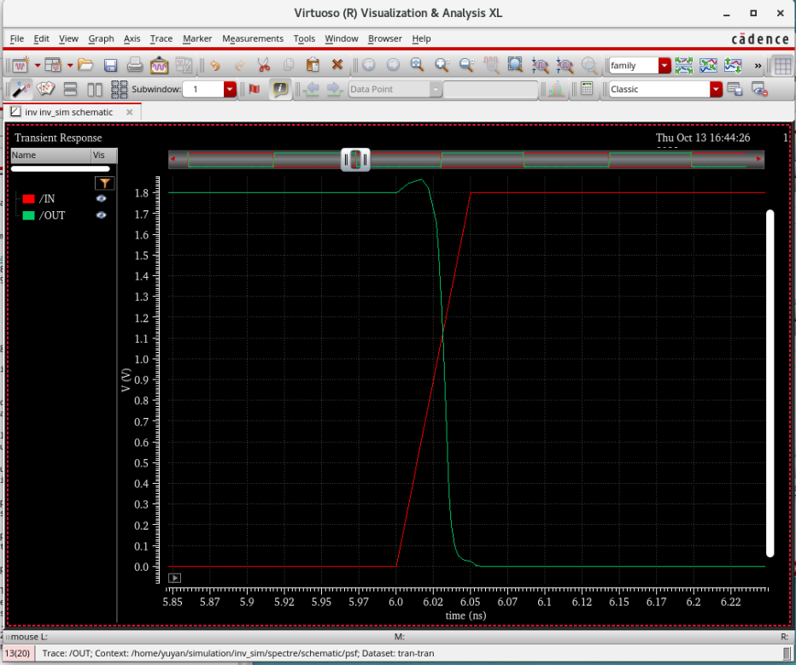

**STEP 2：版图绘制**

1. 新建版图，再Schematic Editor中Launch – Layout XL
2. 添加器件 Connectivity – Generat -All From Source
3. Shift + f 显示layer
4. Options – Display 将格点调成0.005
5. 连线，快捷键 P
6. 放置pin（ME1）
7. 打label（打在M1_CAD上）



1. 最终版图

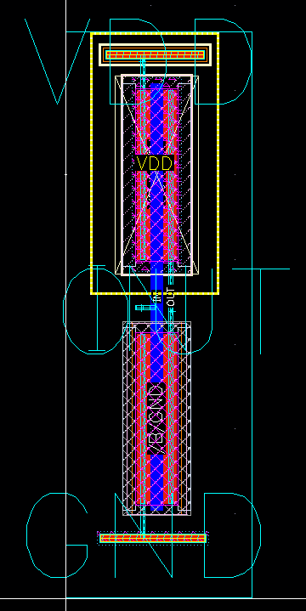

**STEP 2：DRC**

1. Calibre集成到virtuoso中
2. Calibre – Run nmDRC
3. Rules一栏除了添加rules文件以外，修改rule文件的相对地址为绝对地址，建议修改DRC Run Directory。
4. Inputs - Export from layout viewer
5. Run DRC

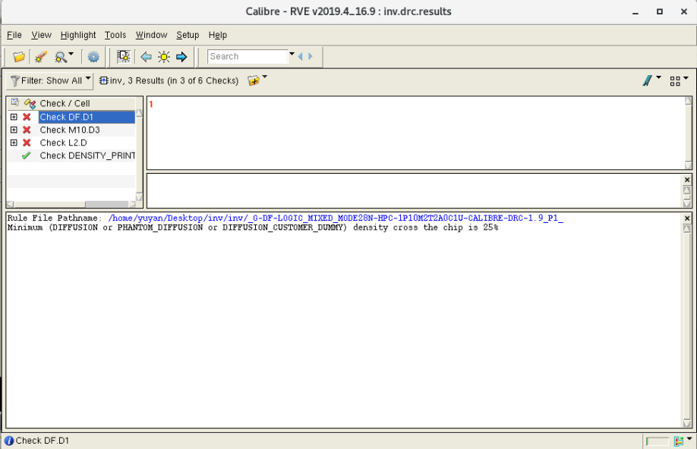

**STEP 3：LVS**

1. Calibre – Run nmLVS
2. Input

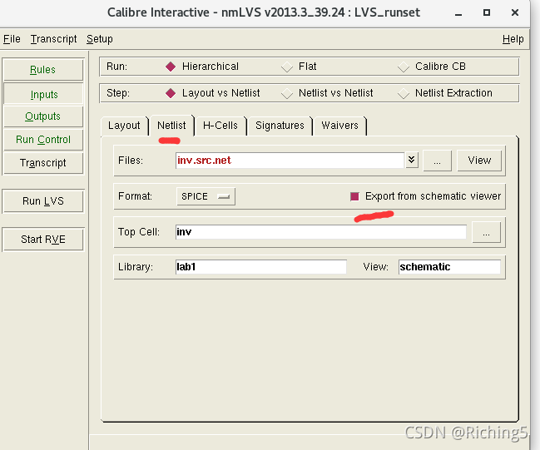

若报错，修改环境变量CDS_Netlisting_Mode=Analogl

1. 修改rule文件，为了后续的CCI FLOW的寄生参数提取。

修改1：按照报错将相对路径改为绝对路径

修改2：将#DEFINE RCFLOW_CCI取消注释，将#INCLUDE “runset.tec”注释如下图：



1. 建议修改LVS Run Directory。
2. Output的一栏修改SVDB设置

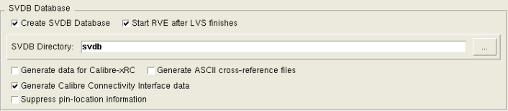

1. Run LVS

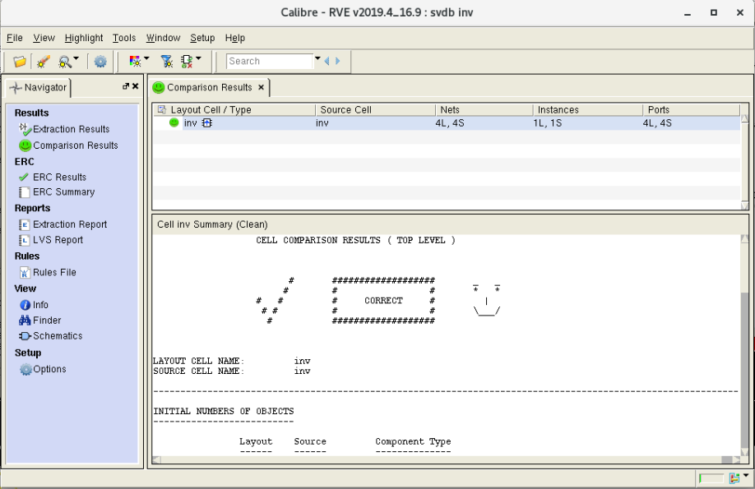

**STEP 4：starRC提取寄生参数**

1. LVS通过后新建一个文件夹用于寄生参数提取，里面放置LVS生成的svdb文件夹，28nm_CCI_star_cmd，query_CCI.txt，LVS rule文件，map文件，nxtgrd文件。

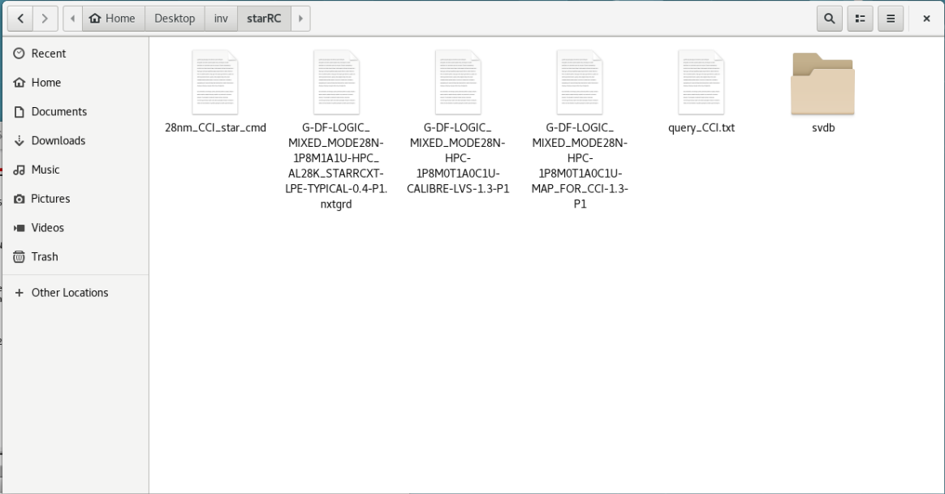

1. 终端输入calibre -query svdb < query_CCI.txt | tee query.log，会生成CCI文件夹。
2. 修改28nm_CCI_star_cmd文件，按照情况修改





1. 执行tarXtract -clean 28nm_CCI_star_cmd，生成spf文件。
2. 在ADE L界面的Tools – Results Browers中打开查看

**STEP 5：后仿**

1. 新建post_sim文件夹，将前仿的input.scs文件(/home/simulationz/inv_sim/spectre/ schematic/netlist/input.scs)，以及生成的寄生参数spf文件放在里面。
2. 修改spf中的端口顺序为input.scs中的顺序

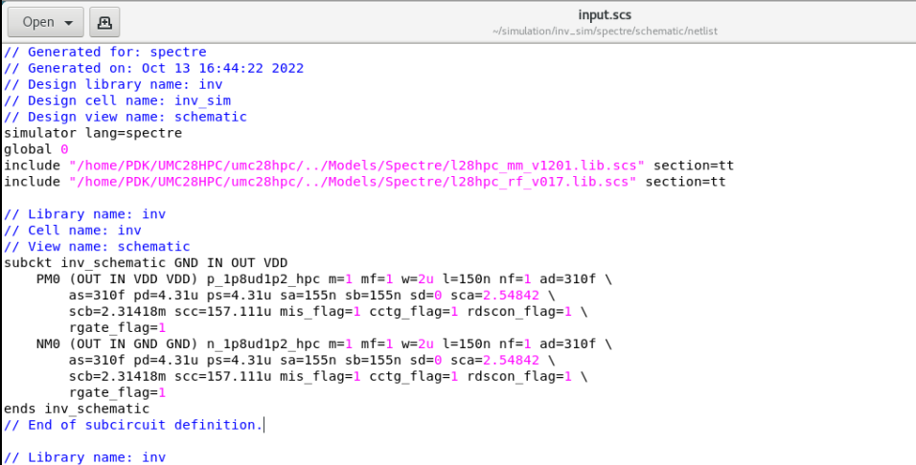

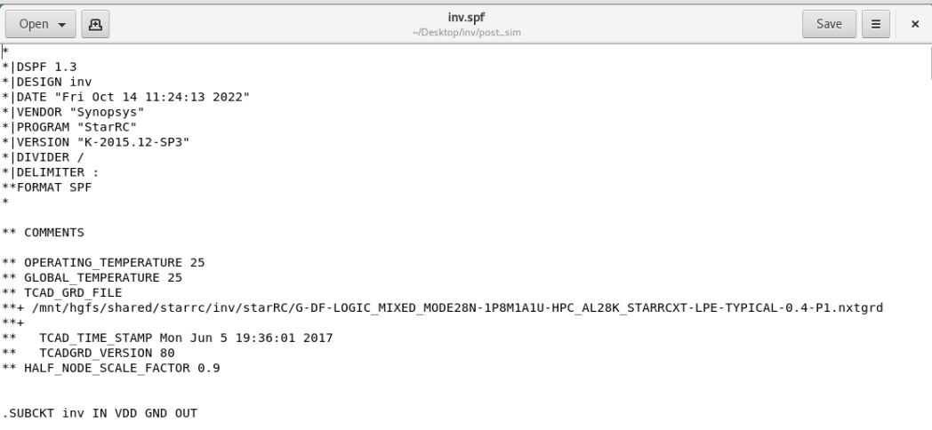

1. 修改input.scs文件

修改1：删除subckt一段

修改2：增加include "/home/yuyan/Desktop/inv/post_sim/inv.spf"

修改3：include "./_graphical_stimuli.scs"为绝对路径

/home/yuyan/simulation/inv_sim/spectre/schematic/netlist/_graphical_stimuli.scs

1. 执行spectre -raw psf input.scs ++aps ，生成spf文件